Tepaskindi tee 8790030

Pikkus 0,340 km
Algab teelt Purge rist – Mähar 8790029 ja lõpeb Tepaskindi kinnistu piiril
Tee on reaalselt olemas ja kasutatav liikluseks.
Tee eelnev nimetus oli Parsson-Mähar
Uus nimi on Tepaskindi tee
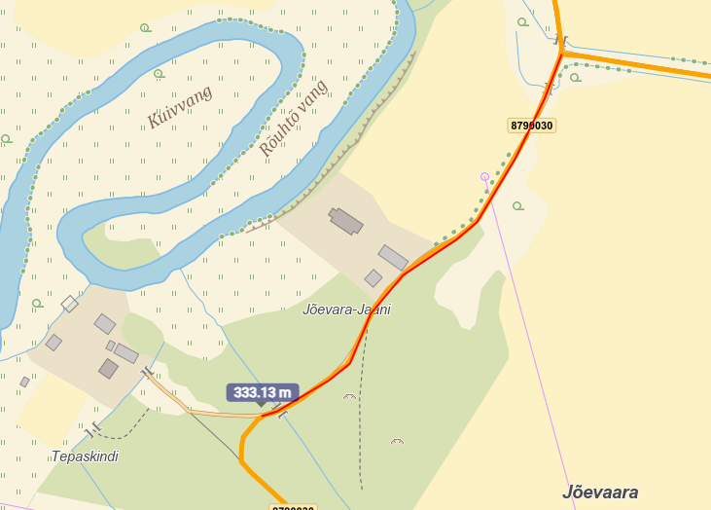

Rainis Oper
Taristuspetsialist
Räpina Vallavalitsus
5069661, rainis.oper@rapina.ee

